Årsplan for Soldagen barnehage
2025/2026
MÅNEN OG URANUS
0-3 ÅR

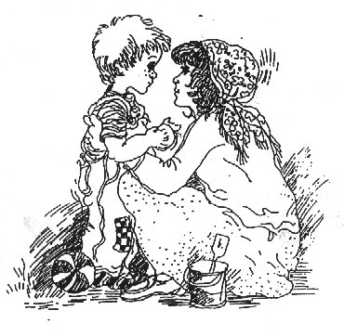

SATURN OG PLUTO
3-5 ÅR

Presentasjon av barnehagen

Historikk

Barnehagen ble bygd på initiativ fra foreldrene på Varden og Skattøra borettslag. Fra bestemmelsen ble tatt og til barnehagen sto ferdig, tok det ett år. Personalet startet på jobb første gang 1. april 1992.

Barnehagens eierform er aksjeselskap. Aksjonærer i barnehagen er privatpersoner / foreldre som enten har plass, eller som ønsker plass til
barnet / barna sine. I tillegg har Varden og Skattøra borettslag støtteaksjer.

Dugnad

Barnehagen vår er resultat av innsatsvilje og stor dugnadsinnsats fra mange foreldre.

For at ikke utgiftene skal bli for høye, er vi fortsatt avhengige av en slik innsats. Ymse forefallende arbeid, som kosting, maling, rundvask, div. sying, såing, måking, små reparasjoner osv, er satt ut til dugnadsarbeid for foreldrene. I full forståelse for småbarnsforeldres travle hverdag, oppfordrer vi deg likevel til å ta i et tak og gjøre din del av dugnadsoppgavene til beste for barnas hverdag i barnehagen.

Barnegruppene
I barnehagen vår har vi i utgangspunktet to avdelinger med barn i aldersgruppen 0-3 år og to i aldersgruppen 3-6 år. Vi ser at vi i enkelte tilfeller må flytte over barn allerede i toårsalderen. Årsaken ligger i at det er full barnehagedekning i Tromsø, og at det ikke alltid er mulig å få inn nok store barn til å fylle avdelingene. Dette gjøres i samarbeid med de foreldrene det gjelder, og det tas selvsagt ekstra hensyn til disse barna.

I Soldagen barnehage AS er vi for tiden 54 barn og 18 voksne i ulike stillingsstørrelser fordelt på fire avdelinger, kjøkkenet og kontoret.
Vi har 7 pedagoger – Daglig leder, 4 pedagogiske ledere og 2 barnehagelærere, 3 barne- og ungdomsarbeidere og 4 pedagogisk medarbeidere. I tillegg har vi 2 pedagogisk medarbeidere i % stillinger. Vi har kjøkkenstilling 60 %, og pr i dag har vi 290 % støttestillinger.

Personalgruppa består av:

Pluto 3-6 år | Marita Isaksen | Pedagogisk leder / styrerassistent
Telefon: 454 76 301 | Kine Floer | Barnehagelærer
 | Sandra Duarte | Barne-og ungdomsarbeider
 | Hara Olani | Støttestilling 80 %
Saturn 3-6 år | Helen Holten Mobakk (jobber 70 % inntil videre) | Pedagogisk leder
Telefon: 454 81 893 | Lisa Marie Schløpke | Barne-og ungdomsarbeider 80 %
 | Tonje Andersen (sykemeldt) Mie Tranberg vikar | Pedagogisk medarbeider
 | Espen Sværd (jobber for Lisa og Helen) | Pedagogisk medarbeider 40 %
 | June Skare | Spesialpedagog 100 %
 | Torill Wara | Støttestilling 80 %
Månen 0-3 år | Anita Andreassen | Pedagogisk leder
Telefon: 454 82 273 | Ronja Steffensen | Barnehagelærer
 | Hilde Hansen | Pedagogisk medarbeider
 | Lea Hind | Støttestilling 30 %
Uranus 0-3 år | Hilde Lysberg | Pedagogisk leder
Telefon: 454 70 086 | Hilde S Hansen | Pedagogisk medarbeider 70 %
 | Mariell Guillen | Barne- og ungdomsarbeider
 | Solfrid Torneus | Pedagogisk medarbeider 30 %
Kontoret Telefon: 406 03 252 | Tove With Karlsen | Daglig leder
Kokk | Espen Sværd | 60 %
Kontorassistent |  | 20 %
Assistent/vikar | Solfrid Ottesen Torneus | 60 %

Flere vikarer er: Siv, Manuela, Bente, Milja, Brynjar, Nadine, Marie, Nagma m.fl.

I tillegg har vi mange, dyktige vikarer som hjelper oss etter behov, ved enkelt dager der personalet er syke, på kurs eller annet. Eller i lengre sykemeldingsperioder blant personalet. Vi setter veldig stor pris på den jobben de gjør for oss.

Verdigrunnlag for Soldagen barnehage AS:

Rammeplanen sier:
«Barnehagens verdigrunnlag skal formidles, praktiseres og oppleves i alle deler av barnehagens pedagogiske arbeid. Barndommen har egenverdi, og barnehagen skal ha en helhetlig tilnærming til barnas utvikling.»
Barn lærer og dannes gjennom sanseinntrykk de får fra lek, egne handlinger og direkte i samspill med andre barn og voksne. De tilegner seg kunnskaper, holdninger og verdier fra omgivelsene. Vi vil gi barna et solid grunnlag for å bli trygge, omsorgsfulle og sterke voksne. Ut ifra dette vil vi ha hovedfokus på:

Nærhet, omsorg og trygghet.

For å kunne gi best mulig nærhet, omsorg og trygghet setter vi fokus på:
- åpenhet, vise barna at de kan stole på oss – at vi følger opp det vi ser og sier
- tilstedeværende voksne – være tilgjengelig på gulvet, ha et fang, gi respons til barna ved blikk, vise genuin interesse for det barna kommer med, møte barnas henvendelser =barna føler seg verdifulle.
- voksne skal være gode rollemodeller
- være tydelige voksne, grensesetting, klare å skape forutsigbarhet og trygge gode rammer
- se hvert enkelt barn, vise barna at vi tar de på alvor og respekterer dem
- tilrettelegge for gode opplevelser
- barns medvirkning på egen hverdag er viktig
- tolke det nonverbale språket hos de minste
- godt foreldresamarbeid- åpen dialog
- legge til rette for en god dialog med barna

Utvikling og læring.

Lek er barndommens kjennemerke og er nødvendig for å vokse og utvikle seg. Lek er ikke bare lek- lek gir glede og er lystbetont samtidig som den er barns viktigste arena for læring. Barnehagen er både en trygg omsorgsarena og en viktig læringsarena. Vi vil ha fokus på:
- lek- den viktigste læringsarenaen
- ha balanse mellom mestring og utfordring
- gi ros, være støttende og tydelige voksne
- alderstilpassede aktiviteter, legge til rette for de ulike alderstrinnene
- la barna få prøve seg frem på egen hånd, finne løsninger
- se og bruke ressursene som er i de andre barna
- bruke glede, humor og fantasi
- barna tar del i dagligdagse gjøremål
- læring gjennom praksis
- observasjoner av alle situasjoner
- temaarbeid

Fellesskap, likestilling og likeverd.

Barnehagen skal formidle grunnleggende verdier som fellesskap, omsorg og medansvar og representere et miljø som bygger opp om respekt for menneskeverdet og retten til å være forskjellige. Vi vil her ha fokus på:
- toleranse og respekt uansett hudfarge, kultur, religion og sosiale forskjeller (eks: likekjønnede par o.l).
- gutter og jenter har like muligheter til å bli sett og hørt, og oppmuntres til å delta i fellesskap i alle aktiviteter i barnehagen
- forebygge utestenging, ekskludering og mobbing- bruke handlingsplanen mot krenkelser og mobbing, følge aktivitetsplikten jfr Barnehageloven §§ 41-43, og oppfølging gjennom aktivitetsplan når det er nødvendig.
- bevisst personale og foreldre- reflektere over egne holdninger til, og samfunnets forventninger, til jenter og gutter
- lære barna å ordne opp selv, bli selvstendige

Humor og glede.

Humor er en kilde til livsglede og livslyst. Humor frigir krefter og kreativitet som gjør at vi får livsmot og vi jobber og lærer bedre (Frode Søbstad). Glede handler om mer enn å tenke positivt. Det handler om å våge livets utfordringer (Dr. Martin E.P. Seligman). Vi vil her ha fokus på:
- le sammen med barna- ikke le av de
- by på oss selv- tør å «dumme» oss ut
- voksne og barn tøyser og tuller
- gi opplevelser
- uhøytidelige voksne- kunne le av seg selv
- være bevisst på at alle skal bli møtt på en positiv måte når de kommer i barnehagen
- «fleipe» med barna, men være bevisst på at ikke alle forstår fleip/ironi
- lek, dans og drama

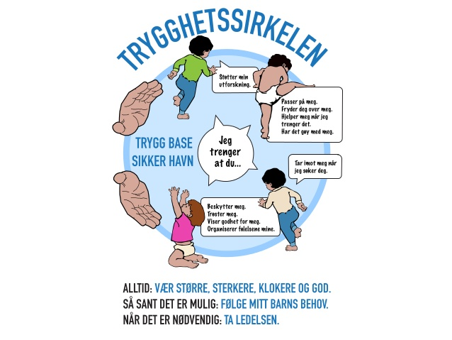

Trygghetssirkelen:
Barna i barnehagen er avhengig av gode og trygge tilknytninger til de voksne i barnehagen. Et verktøy vi kan bruke for å forstå og møte barnas behov er trygghetssirkelen. Trygghetssirkelen er en visuell sirkel, der den voksne er den trygge og sikre havnen. Når barnet er utforskende, beveger det seg ut fra den trygge havnen, barnet er da oppe i sirkelen. Barnet er fremdeles avhengig av voksne i form av støtte, hjelp ved behov og glede med barnet. Når barnet er nede i sirkelen har barnet behov for beskyttelse, trøst, godhet og organisering av følelsene sine (Powell, Cooper, Hoffman, Marvin, 2015).

Ut fra trygghetssirkelen behøver vi som voksne i barnehagen å sette ord på det barnet føler og opplever. At vi eksempelvis sier “Jeg forstår at du er lei deg nå og at det er vanskelig at mamma går” og vi som voksne trøster barnet med eksempelvis “Jeg skal passe veldig godt på deg, du skal få sitte på fanget mitt nå så lenge du vil.” Vi som voksne kan i fortsettelsen fortelle barnet at det trolig vil føle seg litt bedre etter hvert, og at vi da kan se på eksempelvis leken som barnet likte å leke med dagen i forveien.
Gjennom bruk av trygghetssirkelen vil foreldre og ansatte kunne ha en felles forståelse av barnets tilknytningsbehov i barnehagen.

Barnehagens visjon:

I rammeplanen (2017) står det at: «Leken skal ha en sentral plass i barnehagen, og lekens egenverdi skal anerkjennes. Barnehagen skal gi gode vilkår for lek, vennskap og barnas egen kultur. Leken skal være en arena for barnas utvikling og læring, og for sosial og språklig samhandling. Barnehagen skal inspirere til og gi rom for ulike typer lek både ute og inne. Barnehagen skal bidra til at alle barn kan oppleve glede, humor spenning og engasjement gjennom lek- alene og sammen med andre.»

Vi vil jobbe for å skape en god og trygg lekearena hvor alle barna får like muligheter til å delta i lek og få venner. For å arbeide i retning mot rammeplanens føringer og barnehagens visjon skal personalet:

- Vise respekt for barn i lek - unngå avbrytelser, heller prøve å videreføre leken i overganger
- Reflektere over egen praksis, og sin rolle
- Være delaktig i barnas lek på deres premisser- her er det barna som er spesialister
- Etablere et inkluderende og trygt lekemiljø
- 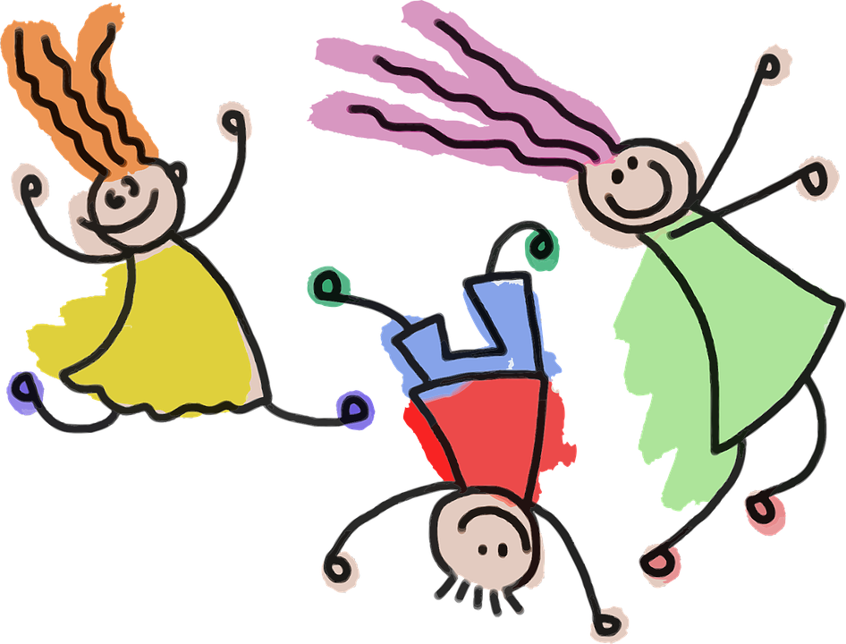Anerkjenne lekens verdi
- Gi inspirasjon til lek og læring
- Gi tid og rom til lek- noen ganger må vi endre/legge vekk rutiner og planer til fordel for lek
- Sørge for at leken får næring i form av temaarbeid, utstyr, undring, tilstedeværelse, nærhet og omsorg
- Sørge for at alle barn får oppleve at de selv, og alle i gruppen er betydningsfulle personer for fellesskapet.

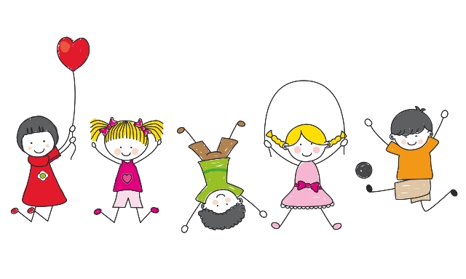Satsningsområde:

«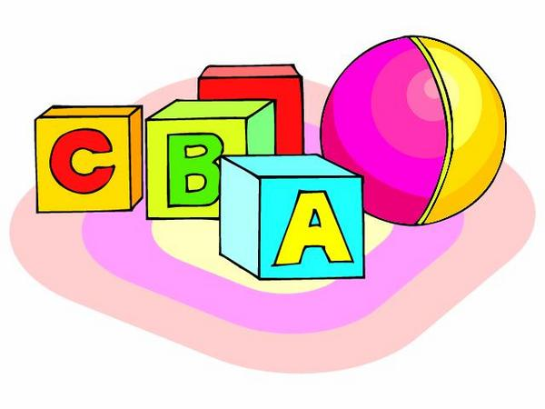Lek er den mest dominerende form for virksomhet» sier Lillemyr (1995:13)

Leken er en grunnleggende menneskelig aktivitet, som stimulerer og interesserer. Lek er en aktivitet som er tilfredsstillende i seg selv. Det er en aktivitet for aktivitetens skyld, sier Vedeler (2007:74).

I lek gjør barna erfaringer. De utforsker, prøver ut, får kunnskaper og utvikler selvtillit. Barn sosialiseres gjennom leken og utvikler en beredskap for læring og utvikling.
Leken er et allment menneskelig fenomen der barn har høy kompetanse og engasjement. Den er en grunnleggende livs og læringsform som barn kan uttrykke seg gjennom. (kunnskapsderpartementet:2011:32

I flg rapporten barns trivsel og medvirkning, står det at «det å få delta i lek og få venner er grunnlaget for barns trivsel og meningsskaping i barnehagen og i samhandling med hverandre legges grunnlaget for læring og sosial kompetanse» (Ytterhus 2002, Kunnskapsdepartementet 2006 i Bratterud m.fl 2012). Forskning viser at barns evne til å etablere vennskap er nært knyttet til deres lekekompetanse (Guralnick og Neville 1997). Det er med andre ord mye læring som skjer i lek. Å leke og få venner er derimot ikke noe som alltid kommer av seg selv.
Det trengs en kompetanse for å kunne bidra i lek på lekens premisser og de som ikke klarer å innordne seg lekens regler og kriterier, faller ofte utenfor. Barna skal oppleve glede og mestring, samt læring og positiv livsutfoldelse gjennom deltakelse i lek.
For å arbeide i retning av dette målet skal personalet;
• Være tilgjengelige, aktive og deltakende voksne i inne- og uteaktiviteter, både planlagte og spontane.
• Tilrettelegge for et innemiljø som er tilpasset barnas alder og utvikling, og som oppmuntrer barna til fantasifull og nyskapende lek.
• Planlegge, tilrettelegge og dra nytte av de fysiske rammene vi har rundt oss ute og inne.
• Ha fokus på barnas mestring, forståelse, og trygghet i samspill i barn-barn og barn-voksen relasjonen i lek.
For å arbeide i retning av et tilrettelagt lekemiljø inne skal personalet;
• Gi tid og rom for den frie leken i løpet av dagen (kunne sette til side planer for å nære oppunder den gode leken som er etablert i barnegruppen).
• Støtte, inspirere og oppmuntre barna i deres lek.
• Ha utstyr og materiell tilgjengelig i barnas høyde og/eller rekkevidde tilpasset barnas alder og utvikling.
• Ha utstyr og materiell tilgjengelig som oppfordrer og inspirerer til fantasifull og skapende lek.
• Tørre å slippe seg løs og være med i barnas forestillingsverden.
For at et barn skal føle seg sett, hørt og møtt, er det viktig å gi hvert enkelt barn kontakt og omsorg i løpet av dagen. God omsorg styrker også barnas forutsetninger for å kunne utvikle tillit til seg selv og andre. Dette er med på å gjøre barna trygge nok til å utvikle seg og ta til seg læring.
Leken har en egenverdi og er en essensiell side ved barnekulturen. Den er frivillig og er et mål i seg selv. Lek er en grunnleggende livs og læringsform som barn kan uttrykke seg, og bearbeide inntrykk og opplevelser, gjennom. Det er grunnleggende å sikre et godt lekeklima.
Vi ser på læring som en prosess barnet befinner seg i, hvor barna deltar aktivt og har egne opplevelser og erfaringer. Den uformelle læringen skjer i leken, hvor barna lærer sammen og av hverandre. De tar ledelse, løser konflikter, opplever samspill, turtaking, kommunikasjon, dele med hverandre, ta hensyn, vise omsorg (empati) og å innordne seg m.m. Mens den formelle læringen skjer i samlingsstunder og tilrettelagte aktiviteter.
Forebygging av mobbing.

Barnehagen har en viktig oppgave i å formidle grunnleggende verdier som fellesskap, omsorg, respekt, likeverd og toleranse. Alle barn har rett til trygghet og omsorg, og alle voksne har plikt til å gjøre det vi kan for at mobbing ikke skal forekomme. I rammeplan for barnehager står det at «barnehagen skal bidra til barns trivsel, livsglede, mestring og følelse av egenverd, og forebygge krenkelser og mobbing (2017:11). På bakgrunn av dette har Soldagen barnehage utarbeidet en handlingsplan mot krenkelser og mobbing, slik at vi lettere skal kunne forebygge, avdekke og løse slike saker så tidlig som mulig. Det er et kapittel i Lov om barnehager som omhandler psykososialt barnehagemiljø. Det omfatter blant annet § 41 Nulltoleranse og forebyggende arbeid, § 42 Plikt til å sikre at barnehagebarna har et trygt og godt psykososialt barnehagemiljø (aktivitetsplikt) og § 43 Skjerpet aktivitetsplikt dersom en som arbeider i barnehagen, krenker et barn.
Dersom det oppdages at et barn krenkes i barnehagen oppretter vi, i samarbeid med foreldrene, en aktivitetsplan i Samspill (et digitalt verktøy). Det jobbes for å endre situasjonen slik at det igjen oppleves som trygt og godt for barnet å være i barnehagen. Når foreldre og barnehagen er enige om at målet er nådd, avsluttes aktivitetsplanen. Ut over det jobbes det jevnlig med det psykososiale barnehagemiljøet.

Barns rett til medvirkning:

Barnehageloven fastsetter barns rett til medvirkning. De skal kunne delta aktivt i planlegging og vurdering av barnehagens virksomhet, alt ut fra deres alder og modenhet. Ifølge rammeplanen” Skal barnehagen ivareta barnas rett til medvirkning ved å legge til rette for og oppmuntre til at barna kan få gitt uttrykk for sitt syn på barnehagens daglige virksomhet.” Vi vil jobbe med å hele tiden ha barna i fokus, og la de få delta aktivt i å planlegge sin egen hverdag. Vi vil så langt det er mulig la barna ha medbestemmelse, ut ifra deres alder og modning.

I Soldagen Barnehage AS skal barna bli tatt med på råd i forhold til avgjørelser som får betydning for deres hverdag.

Barnehagens styringsrammer og metoder:

Rammeplanens 7 fagområder:

- Kommunikasjon, språk og tekst
- Kropp, bevegelse, mat og helse
- Kunst, kultur og kreativitet
- Natur, miljø og teknologi
- Etikk, religion og filosofi
- Nærmiljø og samfunn
- Antall, rom og form
Retningslinjer | - Lov om barnehager  - Rammeplan for barnehagen  - Barnehagens vedtekter
Årsplan | - Arbeidsredskap for personalet  - Foreldrenes mulighet til påvirkning av innhold  - Grunnlag for kommunens tilsyn  - Info om barnehagens pedagogiske arbeid.
Virksomhetsplan | - Arbeidsredskap for personalet  - Informasjon til foreldre og andre interesserte
Metoder | - Lek  - Rutinesituasjoner  - Samlingsstund  - Førskolegruppe  - Barns medvirkning  - Tilrettelegging og gjennomføring av aktiviteter rettet mot kropp, bevegelse og helse  - Sørge for nødvendig utstyr
Samarbeid | - Foreldrene  - Tromsø kommune ved helsestasjon, PPT, barnevern, habiliteringen, BUP, IBID, R-team med flere.  - Skoler barna skal begynne på.
Planlegging, vurdering, dokumentasjon | - Årsplanarbeid  - Månedsplan/oppsummering  - Ukeplan  - Progresjonsplan  - Planleggingsdager  - TRAS  - Alle Med  - Lær meg norsk før skolestart  - Observasjon  - Nettsiden til Soldagen barnehage  - Facebooksiden  - Gullkorn fra barna, og praksisfortellinger  - Bilder/video  - Utstilling

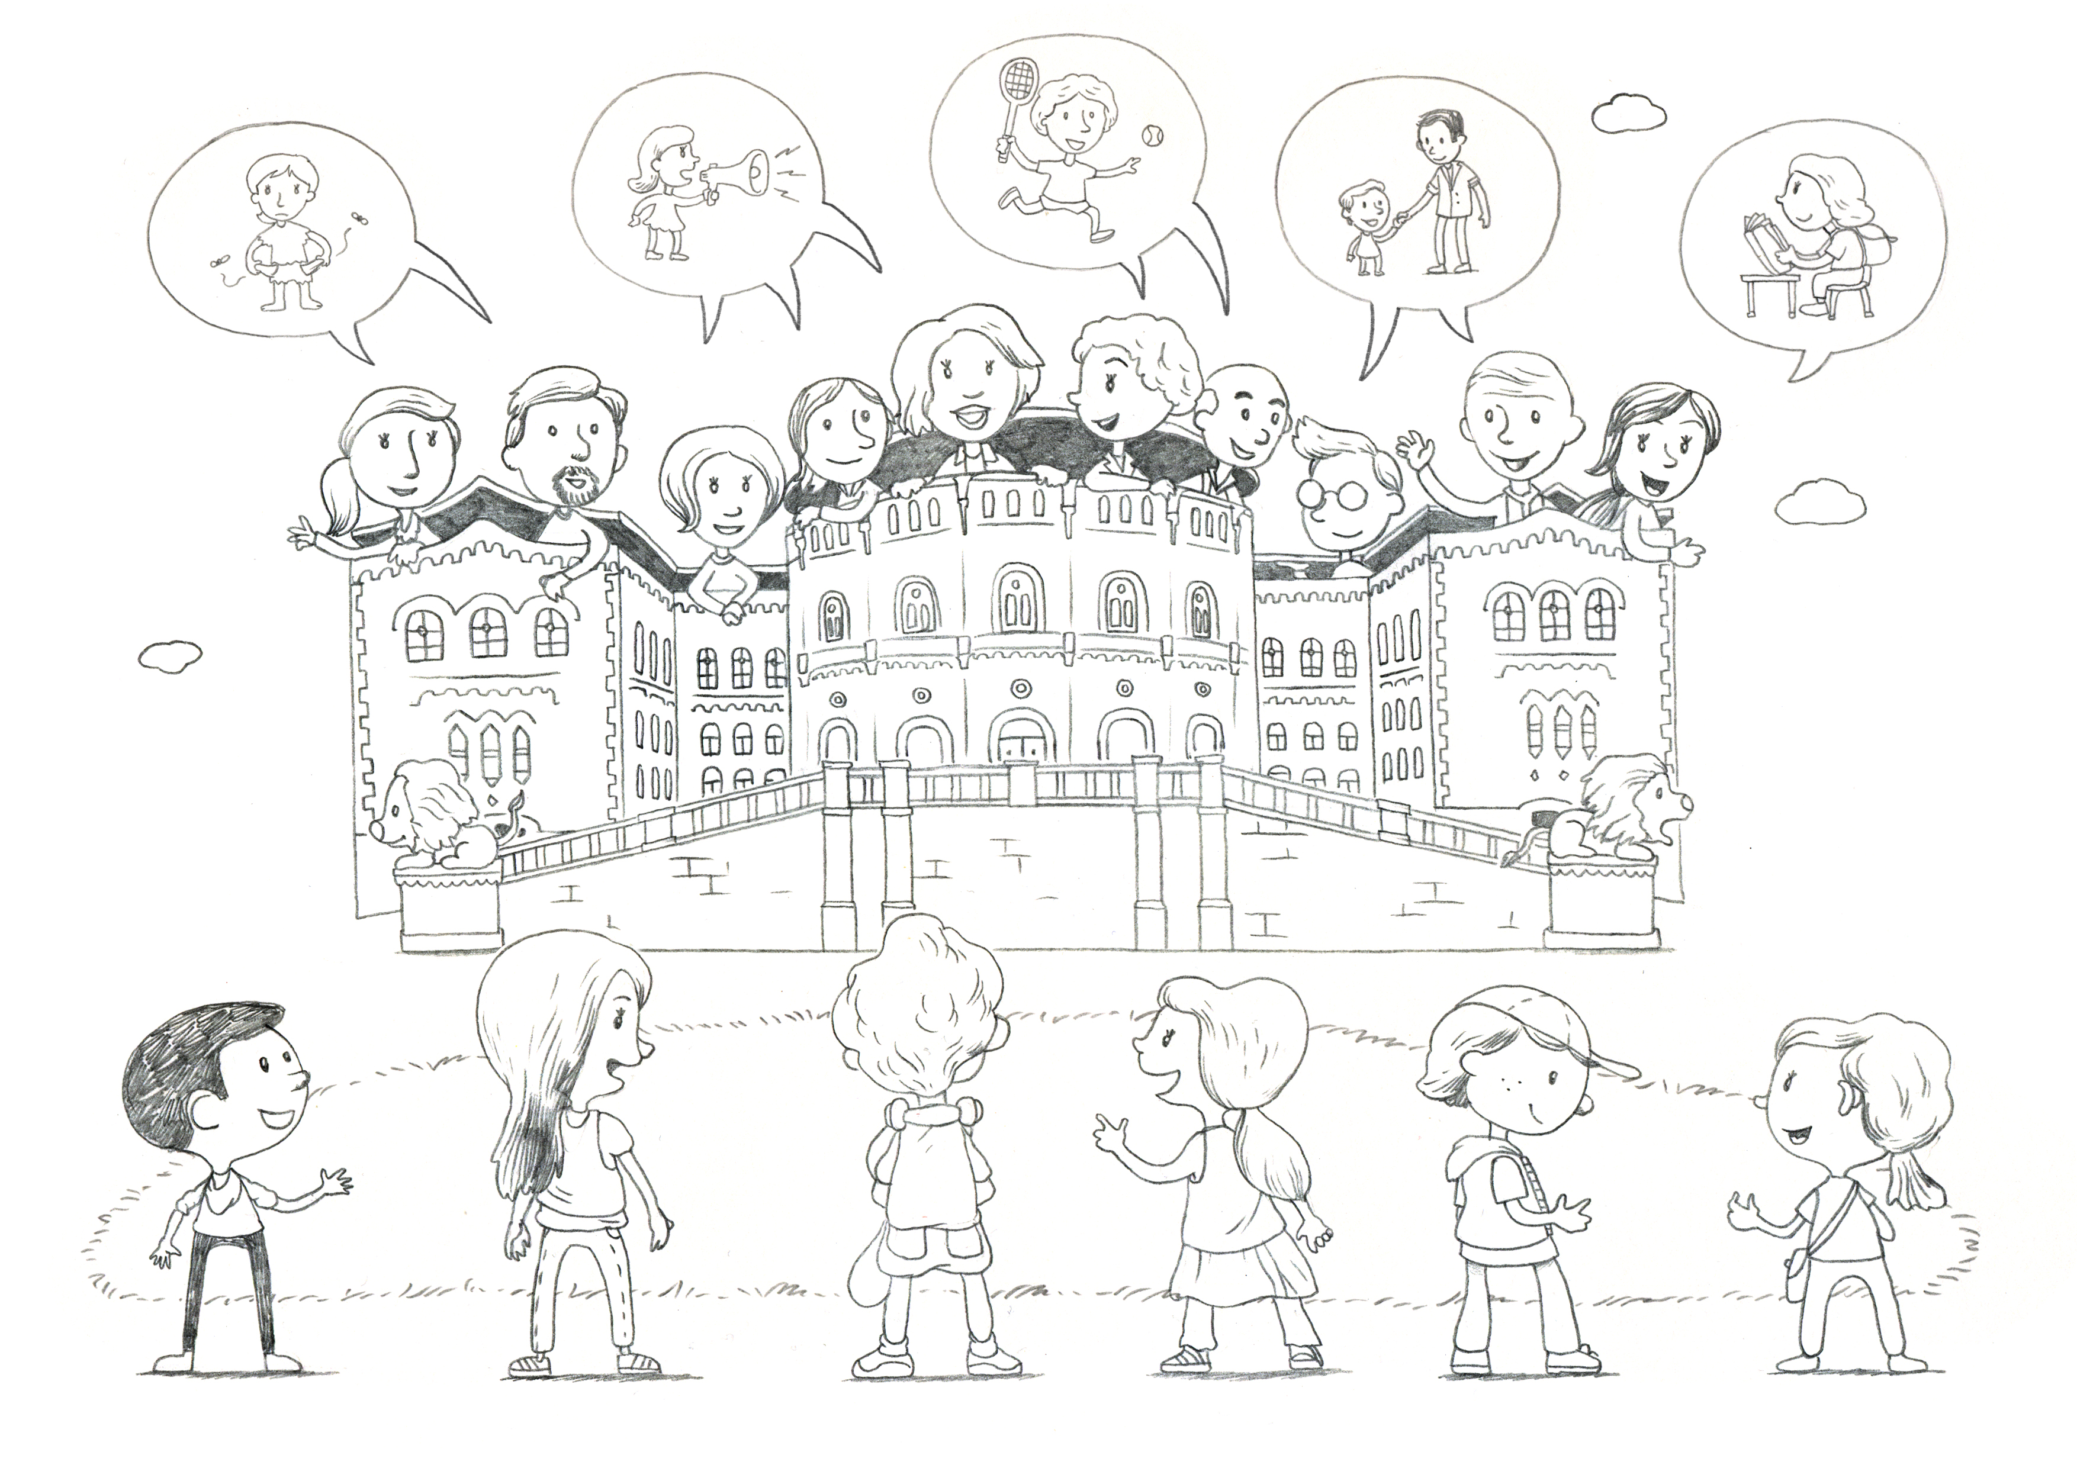



Tilvenning:
«Barnehagen skal i samarbeid med foreldrene legge til rette for at barnet kan få en trygg og god start i barnehagen.» (Rammeplanen 2017, s.33)
Vi ønsker at både foreldre og barn skal få et positivt første møte med barnehagetiden. I tilvenningsperioden er barnehagen fleksible med rutiner for å kunne møte nye barn og deres behov. Etter hvert som barna er blitt kjent vil de kunne følge barnehagens hverdagsrutiner. Vi fokuserer på å være tilstedeværende voksne som er tilgjengelige for barna slik at de opplever trygghet. Dette gjør vi ved å følge barnas initiativ og interesser, gi omsorg og delta i lek, og ved å snakke om trygghetssirkelen med foreldrene.
God dialog med foreldre er viktig for videre foreldresamarbeid. For å arbeide mot dette vektlegger vi å ha besøksdag for nye søkere på nyåret, møte for nye foreldre hver vår, gi god informasjon til foreldrene i tilvenningsperioden, både praktiske opplysninger, og om barnets opplevelser i barnehagen.

Førskolegruppe:

Vi har førskolegruppe for de eldste barna i barnehagen. I år er det 11 barn. Formålet med førskolegruppen er å forberede barna på skolestart. I løpet av gruppetida fokuseres det særlig på å lære barna: å kunne lytte, vente på tur, rekke opp handa, være høflige, konsentrere seg, ta imot og forstå beskjeder. Det jobbes mye med selvstendighetstrening i forhold til å mestre påkledning, ta vare på sine egne ting, toalettrening og hygiene. Og vi har litt fokus på bokstaver, tall, farger, former og blyantgrep. Vi gjennomfører denne læringen gjennom både turer og innetid på Fellesen.

Overgang barnehage/skole:

Vi samarbeider med skolene om overgangen for de barna som skal starte på skolen. Vi har førskoletreff på Stakkevollan skole, sammen med andre barnehager i området. Vi har dessverre ikke mulighet til å følge barn som skal begynne på andre skoler til treff der, det må foreldrene selv gjøre. Barna skal meldes inn til sine respektive skoler innen 1. desember året før de starter på skolen. Dette gjøres av foreldrene, og barnehagen har foreldremøte på høsten for foresatte til barn som skal begynne på skolen neste høst. Barnehagen sender også ut påminning til foreldrene i november hvert år. Barna må også meldes inn på Sfo dersom de skal benytte seg av plass der. For barn med annet morsmål enn norsk, eller barn som har spesielle behov, skal overgangsskjema sendes skolen før 1. desember. Det vil da gjennomføres overgangsmøter med skolen. For øvrige barn skal overgangsskjema fylles ut i samarbeid med foreldrene, og sendes skolen innen 1. mai, dersom foreldrene ønsker det. Barnehagen organiserer dette. På våren arrangeres det en felles avslutning for førskolebarna i barnehagen. Da lages det varm lunsj, avdelingene pyntes og det dekkes til langbord. Barna får utdelt permer med bilder fra tiden deres i barnehagen på åpen dag. Da gjør vi litt ekstra stas på alle de som skal slutte i barnehagen.

Kosthold og måltider:

Barnehagen følger i hovedsak Sosial- og helsedirektoratets retningslinjer for mat og måltider i barnehagen. Vi har egen kokk i 60 % stilling, som lager mat fra bunnen av. Han baker også brød. Det serveres variert varmmat 3 dager i uken, og brødmåltid med grovt brød og varierende pålegg de andre dagene. Barna får frokost i barnehagen 3 dager i uken. Torsdag og fredag har de med matpakke til frokosten. Det tilbys frukt og grønt til hvert måltid. Barna får også et fruktmåltid på ettermiddagen. Det serveres ulike typer melk og vann til måltidene. Til bursdager serverer vi som regel smoothie eller fruktfat, etter hva barna ønsker. Ved spesielle anledninger, noen ganger i året koser vi oss med kake eller litt godteri.

Som for eksempel ved juletrefest og karneval. Er det veldig varmt en sommerdag hender det at vi spiser is. I tillegg har vi fokus på læring av bordskikk, samspill, hygiene, ordensvakter, bevisst forhold til mat, deltaking ved matlaging, mat på tur, søppelsortering osv. Måltidene er også fine anledninger til å trene på for eksempel matematiske prinsipper og språk/begrepsinnlæring. Vi tilrettelegger for barn med allergier, og vi har fokus på kulturtilpasset matservering

ÅRSHJUL 2025 / 2026
Dato | Aktivitet | Informasjon
09.09.25 | -Foreldremøte.  -Foreldremøte for skolestarterne. | -Avdelingsvis i år.  -Møte for de som har barn som skal starte på skolen høsten 2025.
21.09.25 | Dugnad | Kl 12.00 – 17.00
02.10.25 | Planleggingsdag | Barnehagen er stengt
03.10.25 | Planleggingsdag | Barnehagen er stengt
06. – 10.10.25 | Brannvernuke | Brannøvelse i løpet av uka
Dato ikke fastsatt | Møte i Samarbeidsutvalget | Møte i samarbeidsutvalget. Kl 15.00-16.15. Saker til møtet kan meldes både fra foreldre og barnehagen. Til foreldrekontakten på din avdeling, eller direkte til styrer.
13-17.10.25 | Foreldresamtaler Månen | Liste med tidspunkt på avdelingsdøra. Skriv dere på.
20-24.10.25 | Foreldresamtaler  Uranus | Liste med tidspunkt på avdelingsdøra. Skriv dere på.
03.11-14.11.25 | Foreldresamtaler  Pluto | Liste med tidspunkt på avdelingsdøra. Skriv dere på.
17.11.-28.11.25 | Foreldresamtaler  Saturn | Liste med tidspunkt på avdelingsdøra. Skriv dere på.
17.11.25 | Planleggingsdag | Barnehagen er stengt.
21.11.25 | Mørketidsfest | Markerer at sola blir borte og mørketida starter med for eksempel fortellinger, dramatiseringer eller fellessamling ute eller inne. Uteområdet er pyntet med lykter barna har laget. I forkant baker vi boller eller rundstykker som vi koser oss med.
01.12.25 | Julefrokost i grillhytta | Vi lager koselig frokost i grillhytta for barna på storavdelingene. De små spiser frokost inne.
03.12.25 | Juletrefest | Vi arrangerer juletrefest for alle barn og voksne i barnehagen. Da pynter vi oss til fest, og spiser nissegrøt til lunsj. Nissen kommer nok også innom en liten tur. Vi har også fokus på det flerkulturelle.
13.12.25 | Luciafest/gløgg for foreldrene | Førskolebarna går i Luciatog gjennom hele barnehagen. De synger og deler ut lussekatter til alle barn og voksne, og vi koser oss med kakao. På ettermiddagen er det gløgg ute til foreldrene. Vi har også fokus på det flerkulturelle.
21.01.26 | Solfest | Vi markerer at sola kommer tilbake og at vi får lysere dager igjen. Vi lager solhatter og har fellessamling der vi synger solsanger. I forkant har barna vært med å lage boller eller rundstykker som vi koser oss med til lunsj.
22.01.26 | Besøksdag for nye søkere | Vi tar imot nye søkere til barnehage, har omvisning og forteller om vår barnehage.
02.02-06.02.26 | Markere samenes nasjonaldag | Vi jobber med tema om samefolket. Samenes nasjonaldag er 6. februar.
13.02.26 | Karneval | Karnevalet er en stor dag for mange barn. Barna kan kle seg ut som det de har lyst til. Vi bruker å ha masse aktiviteter rundt om på hele huset. Vi har også en del utkledningsklær i barnehagen, dersom noen trenger å låne noe denne dagen sier dere bare ifra til oss, så ordner vi det.
02.03.26 | Planleggingsdag | Barnehagen er stengt.
09-13.03.26 | Vinteraktivitetsuke | Vi ser an været, kan flyttes dersom været er dårlig. Denne uka arrangeres det ulike aktiviteter ute, som for eksempel akekonkurranse, kaste på blink, lage snøskulpturer, skirenn osv. Fredag er det diplomutdeling til alle barna.
17.03.26 | SU-møte | Møte i samarbeidsutvalget. Kl 15.00-16.15. Saker til møtet kan meldes både fra foreldre og barnehagen. Til foreldrekontakten på din avdeling, eller direkte til styrer.
16.-19.03.26 | Foreldresamtaler Månen | Liste med tidspunkt på avdelingsdøra. Skriv dere på.
23.-27.03.26 | Foreldresamtaler  Uranus | Liste med tidspunkt på avdelingsdøra. Skriv dere på.
26.03.26 | Påskefrokost | Vi voksne dekker på til frokost. Foreldre, søsken eller eventuelt besteforeldre, er velkommen til å spise frokost sammen med barna denne dagen
07.-17.04.26 | Foreldresamtaler  Saturn | Liste med tidspunkt på avdelingsdøra. Skriv dere på. Det er obligatorisk for førskolebarna å ha samtale nå i forbindelse med overgangen til skole.
20.04.-30.04.26 | Foreldresamtaler  Pluto | Liste med tidspunkt på avdelingsdøra. Skriv dere på. Det er obligatorisk for førskolebarna å ha samtale nå i forbindelse med overgangen til skole.
15.05.26 | Planleggingsdag | Barnehagen er stengt.
19.05.26 | Generalforsamling for aksjonærene | Kl 19.00 i barnehagen
20.05.26 | Foreldremøte for nye barn | Kl 17.30-18.30. Alle de som har barn som skal starte til høsten innkalles til informasjonsmøte
14.06.26 | Dugnad | Kl 12-17.00
17.06.25 | Åpen ettermiddag | Kl 15-16.30 På åpen ettermiddag er alle foreldre, søsken, besteforeldre og andre invitert. Vi ønsker velkommen til nye barn med deres foreldre. Og vi har en liten avslutningsseremoni for de barna som skal slutte i barnehagen. Vi er en flerkulturell barnehage, og vi ønsker å vise mangfoldet innafor matkultur. Derfor inviterer vi alle foreldre til å ta med en liten matrett. Vi lager langbord, og så kan alle smake på det de har lyst til.

